所有导出功能无法使用，显示如下

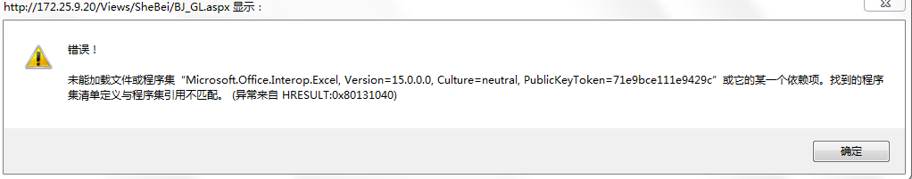

设备管理系统-长春航务保障部-导航设备-添加功能



设备编号无法更改

企业微信截图_20210126165000.png

只显示“长春06卫星导航地面设备”其他台站添加了也没有选项

终审人初审人选不了

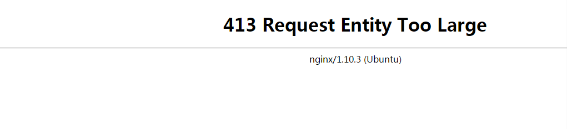

保存显示（如上）

----------------------------------------------------------------------

设备管理系统-长春航务保障部-通信设备-添加功能

台站只能选择延吉06甚高频通信系统

终审人初审人选不了

设备编号改不了

设备管理系统-长春航务保障部-气象设备-添加功能

台站只能选择长春06预报

终审人初审人选不了

设备编号改不了

设备管理系统-长春航务保障部-监视设备-添加功能

台站只能选择长春06一级雷达

设备管理系统-台站管理-添加功能

无法选择初审终审人

递交后无法审核

设备管理系统-备件管理-备件管理-添加功能

初审终审人无法选择

备件适用一栏条目可能需要更改（待请示领导）

设备管理系统-备件管理-备件出入库-添加功能

入库经办人、库房负责人、初审终审人都无法选择

设备管理系统-故障管理-设备故障-添加功能

设备编号无法选择

初审终审人无法选择

设备管理系统-故障管理-维护管理-设备维护

设备编号无法选择

维护人无法选择

初审终审人无法选择